【卓越远航】学以致用，实践致远——安全应急学院举办2022年寒假社会实践优秀成果评选展示活动时间：2022-03-28
为深入学习贯彻习近平新时代中国特色社会主义思想和关于教育的重要论述精神，我院开展了2022年寒假社会实践活动。为深化活动效果，扩大活动影响，安全应急学院团委社会实践部于2022年3月27日举办了2022年寒假社会实践优秀成果评选展示活动，总结我院学生在寒假社会实践活动中所取得的优异成绩，推动社会实践活动蓬勃发展。本次展示会由我院团委书记张缔老师、2020级辅导员李鑫老师和2021级辅导员王红红老师担任评委，共21位同学参与评比。
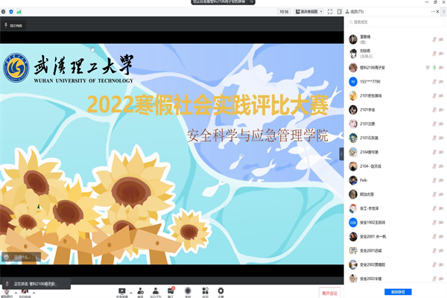
今年的寒假社会实践活动围绕着“用青春谱写中国理想”的主题开展，共包含五个方面。在“返家乡”社会实践中，安全应急学子开展政务实践、公益服务等活动，充分感受家乡变化，增强新青年的责任感、使命感。在“一起云支教，共同迎冬奥”实践活动中，同学们弘扬奥运精神，推广冰雪运动，云陪伴中小学生，传播冬奥文化。在感恩母校行中，大一新生重返高中阶段母校，拜访恩师、分享心得，并对学校进行宣传，收获颇丰。在寻找家乡红色资源中，同学们通过查阅资料，参观家乡红色教育基地，深入学习革命先辈艰苦奋斗、甘于奉献的革命精神。在企事业单位实习中，我院学子结合所学专业，通过实习实践深刻了解社会需求，确定更加明晰的大学发展目标。
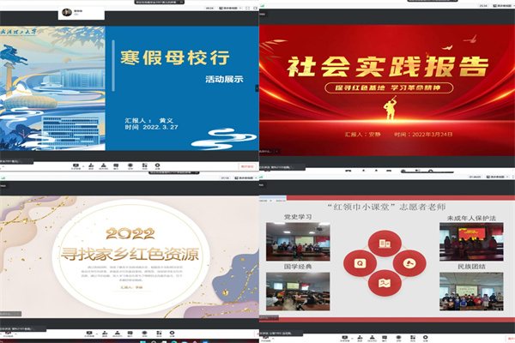
21位同学经过精心准备，充分展示了自己的实践过程和感悟，体现了社会实践活动对自我的锻炼与提升。
展示会的最后，张缔老师总结道，当代大学生要勇于挑战，敢于担当，将所学与国家所需相结合，在实践中不断学习，提升自我。
社会实践为广大青年学生提供了一个生动的大课堂，希望同学们能继续在社会课堂中受教育、长才干、作贡献，在社会实践中实现自我价值，为社会的发展添砖加瓦，成为国家的栋梁之才。
通讯员/刘思洋 图/周子安 董雅楠 审核/张缔

